Título: Sistema de Controle de Estoque
Descrição Geral
O sistema tem como objetivo gerenciar o estoque de produtos, permitindo o cadastro, atualização e controle de quantidades e valores, além de emitir alertas automáticos para produtos com baixo estoque.
Ele será utilizado por funcionários para acompanhar entradas e saídas de produtos e manter os níveis de estoque sempre atualizados.

Coleta de Requisitos:
Requisitos Funcionais (RF)
São as funções que o sistema deve realizar:
RF01. O sistema deve permitir o cadastro de produtos, contendo:
- Código do produto
- Nome
- Descrição
- Categoria
- Quantidade em estoque
- Valor unitário
RF02. O sistema deve permitir alterar os dados de um produto já cadastrado.
RF03. O sistema deve permitir excluir um produto do cadastro.
RF04. O sistema deve permitir registrar a entrada de produtos, atualizando automaticamente o estoque.
RF05. O sistema deve permitir registrar a saída de produtos, atualizando o estoque.
RF06. O sistema deve exibir a lista de produtos com suas quantidades e valores.
RF07. O sistema deve calcular automaticamente o valor total em estoque (quantidade × valor unitário).
RF08. O sistema deve emitir alertas para produtos com baixo estoque, de acordo com um limite mínimo definido.
RF09. O sistema deve permitir pesquisar produtos pelo nome ou código.
RF10. O sistema deve gerar relatórios de estoque, incluindo:
- Produtos disponíveis
- Produtos com baixo estoque
- Valor total do estoque

Requisitos Não Funcionais (RNF)
São as características de qualidade do sistema:
RNF01. O sistema deve possuir interface simples e intuitiva.
RNF02. Os dados devem ser armazenados em banco de dados para garantir persistência.
RNF03. O sistema deve ser seguro, permitindo acesso apenas a usuários autorizados.
RNF04. O sistema deve apresentar tempo de resposta rápido nas operações de cadastro, busca e atualização.
RNF05. O sistema deve ser compatível com desktop e navegadores modernos (caso seja web).
RNF06. O sistema deve permitir backup e recuperação dos dados.

Requisitos de Alerta
- O sistema deve emitir notificação visual (ex: cor vermelha) quando um produto atingir o estoque mínimo.
- O sistema deve possibilitar a configuração do valor mínimo de estoque por produto.

Requisitos Opcionais (Futuros)
- Controle de usuários (login e níveis de permissão).
- Histórico de movimentações (entradas e saídas).
- Integração com relatórios em PDF ou Excel.
- Geração de gráficos de consumo e reposição.
DIAGRAMA DE CASO DE USO
O Diagrama de Caso de Uso descreve como diferentes tipos de usuários interagem com o sistema, ele descreve as principais funcionalidades do sistema. Neste Diagrama é apresentado o ponto de vista do ator ( funcionário) poderá realizar tudo dentro do sistema, tais como, cadastro de produto, emissão de relatórios, realizar alterações, e decidir sobre as compras com fornecedor, visualizar estoque e quantidade mínima.
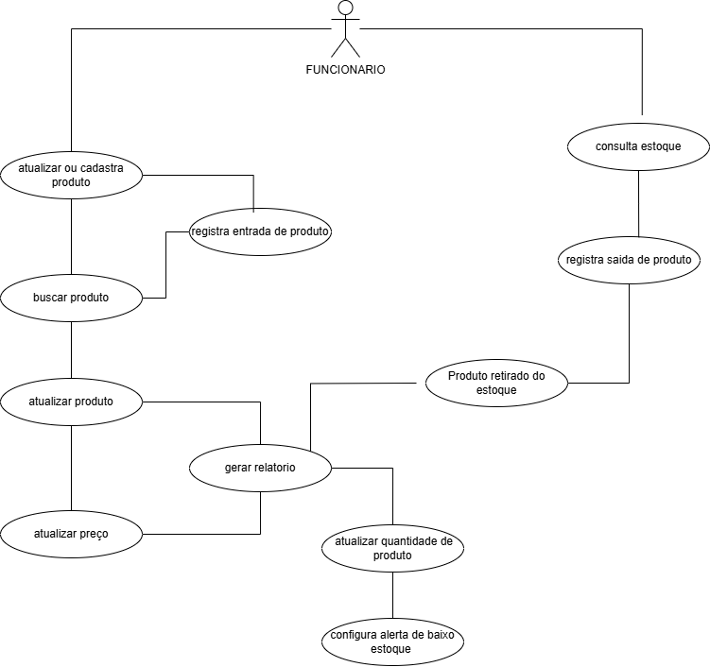
O Ator
- FUNCIONÁRIO:
  - Este ator representa a pessoa que opera o sistema.
Os casos de uso descrevem o que o sistema faz para agregar valor ao ator.
Funcionalidades de Gestão de Produtos ():
- atualizar ou cadastra produto: Ação principal para manter o cadastro de itens. Permite criar novos produtos ou modificar dados de produtos existentes (como nome, descrição, etc.).
- buscar produto: Funcionalidade essencial que permite ao ator localizar um produto específico no sistema, geralmente por nome, código ou ID.
- atualizar produto: Ação focada em modificar os dados cadastrais de um produto, sendo um refinamento de atualizar ou cadastra produto.
- atualizar preço: Funcionalidade específica para alterar o preço de venda ou custo de um produto.
Funcionalidades de Movimentação de Estoque:
- registra entrada de produto: O ator insere novos itens no estoque (compra, devolução, inventário inicial, etc.), o que aumenta a contagem do item no sistema.
  - Relação: Depende da funcionalidade buscar produto (o produto deve ser encontrado antes que sua entrada possa ser registrada).
- Produto retirado do estoque / registra saída de produto: O ator registra a retirada de itens do estoque (venda, perda, descarte, etc.), o que diminui a contagem.
Funcionalidades de Consulta e Relatório:
- consulta estoque: Permite ao ator visualizar a quantidade atual, localização e status de um ou mais produtos no inventário.
- gerar relatorio: Permite ao ator gerar documentos ou visualizações de dados para análise (ex: relatório de vendas, estoque mínimo, histórico de movimentação).
Funcionalidades de Alerta e Controle:
- atualizar quantidade de produto: Focado em ajustar a contagem de estoque, o que é um passo intermediário para configurar alertas.
- configura alerta de baixo estoque: Permite ao ator definir um nível mínimo de estoque para um produto. O sistema usará essa informação para avisar quando o estoque estiver crítico.
Diagrama de Classes
Este diagrama define as principais entidades (classes) e as relações entre elas no domínio do gerenciamento de estoque, um sistema onde o Usuario interage com o Estoque e o Produto. Qualquer alteração de inventário é registrada como uma Movimentação específica que afeta a quantidadeAtual do Estoque. As classes Estoque e Movimentação fornecem os dados necessários para a geração de um Relatorio.
